uzavřená podle § 2193 až § 2200 zákona č. 89/2012 Sb. - Občanského zákoníku – ve znění pozdějších předpisů a podle zákona č. 219/2000 Sb., o majetku České republiky a jejím vystupování v právních vztazích

Smluvní strany:

1. Půjčitel:

Národní technické muzeum, IČ: 00023299, Kostelní 42, 170 78 Praha 7

odpovědný zástupce: | Mgr. Hynek Stříteský, ředitel Muzea elektrotechniky  a médií
osoba pověřená pro věcná jednání: | Ing. Jan Mikeš, Ph.D., vedoucí odd. elektrotechniky, informatiky a akustiky
(dále jen "půjčitel" nebo „NTM“), na straně jedné

2. Vypůjčitel:

České vysoké učení technické v Praze, Fakulta elektrotechnická, IČ: 684007700, Technická 2, 166 27 Praha 6

odpovědný zástupce: | prof. Ing. Pavel Ripka, CSc., děkan
osoba pověřená pro věcná jednání: | Ing. Petr Ezr, vedoucí technicko-provozního oddělení
(dále jen "vypůjčitel"), na straně druhé

Předmět smlouvy

Předmětem této smlouvy je časově omezená výpůjčka níže uvedených sbírkových předmětů NTM vypůjčiteli za podmínek dále stanovených, a to k účelu:
výstavnímu (vystavení v uzavřených výstavních vitrínách v prostoru chodeb Fakulty elektrotechnické)

Seznam sbírkových předmětů

Poř. číslo | Inventární číslo | Ext. | Název - označení | Finanční hodnota (v Kč)
1 | 507 |  | Sekční vypínač podkovovitý syst. Křižík | 8 000
2 | 3502 |  | Dynamo dvoupól. syst. Kapp bubnová kotva | 15 000
3 | 3888 | a | Reklamní panel součástek k hromosvodům | 40 000
4 | 6910 | a | Rafiový telegraf - přijímač, konstr. L.Breguet | 30 000
5 | 6910 | b | Rafiový telegraf vysílač, konstr.L.Breguet | 30 000
6 | 8321 |  | Hrotový rycí psací stroj Morseův-telegr. | 50 000
7 | 10207 |  | Danielův článek | 5 000
8 | 10208 |  | Grenetův článek dvojitý-elektrody uhlové | 14 000
9 | 10382 |  | Oblouková lampa s reflektorem a regulátorem dle Stoehrera | 40 000
10 | 10555 |  | Diskový reproduktor ve skříňce, zn.Merz | 10 000
11 | 10690 |  | Motor Rietschieův - model | 8 000
12 | 10695 |  | Dynamoelektr.stroj s Grammeovým prstencem | 15 000
13 | 11430 |  | Krystalový přijímač R031 | 15 000
14 | 11433 |  | Křižíkova lampa oblouková | 50 000
15 | 12532 |  | Přijímač jiskrové telegrafie prof. Šimka z petřínské stanice | 150 000
16 | 12615 |  | Dynamometr na slabé proudy Siemens & Halske (III) | 80 000
17 | 15143 |  | Závěsná oblouková lampa Křižík 10A | 80 000
18 | 15663 |  | Elektromotor Eggerův | 70 000
19 | 20113 |  | Šestielektronkový přijímač SFR, typ L1 | 60 000
20 | 22437 |  | Luxusní stolní telefonní přístroj MB fy Deckert & Homolka | 80 000
21 | 22787 | a,b | Amer.stolní telef.přístroj UB WESTERN-ELECTRIC 25 | 35 000
22 | 36023 |  | Ampérmetr Křižík | 20 000
23 | 37746 | a | Wimshurstova influenční elektrika | 20 000
24 | 37746 | b | Příslušenství k Wimshurstově influenční elektrice | 5 000
25 | 38813 |  | Náhlavní sluchátka CQ Universum | 3 000
26 | 43530 |  | Přijímač Mikrofona MK203 | 15 000
27 | 46531 |  | Vypínač (El.podniky) | 8 000
28 | 51987 |  | Stolní telefon UB Telegrafia | 30 000
29 | 55159 |  | Reproduktor fy Českomoravská-Kolben | 15 000
30 | 55358 |  | Telegrafní přístroj ručkový Dvořák & Pštross | 50 000
31 | 66057 |  | Rámová anténa amatérská | 1 000
 |  |  |  | Celkem
1-31 |  |  | Celkem 31 sbírkových předmětů skupiny Elektro | 1 052 000
Smluvní strany mají za nesporné, že uvedené sbírkové předměty mají statut muzejních sbírek dle zákona č.122/2000 Sb., ve znění pozdějších předpisů.

Doba platnosti smlouvy: od 16. 6. 2017 do 15. 6. 2019

O případné prodloužení výpůjčky je vypůjčitel povinen požádat půjčitele nejpozději 14 dnů před ukončením původní výpůjční lhůty!

Smluvní ujednání

- NTM se zavazuje bezplatně přenechat vypůjčiteli k užívání shora uvedené sbírkové předměty na dobu určitou, a to ode dne podpisu této smlouvy oběma smluvními stranami. Uvedené sbírkové předměty předá NTM vypůjčiteli bez zbytečných odkladů.
- Vypůjčitel je povinen ve sjednaném termínu, místě a sjednaným způsobem uvedené sbírkové předměty převzít a po skončení výpůjčky půjčiteli vrátit, a to vždy na své náklady.
- Vypůjčitel je povinen zapůjčené předměty vrátit nejpozději do 30 dnů ode dne zániku smlouvy. Pokud tak neučiní, vzniká půjčiteli nárok na smluvní pokutu, která za každý den prodlení činí 200 Kč.

- Pro účel vlastního fyzického převzetí zplnomocňují půjčitel a vypůjčitel tyto osoby:

za půjčitele: | Ing. Jaromír Bílek, č. OP: xxxxxxx, Mgr. Jan Hosťák, č. OP: xxxxxxx, Bc. René Melkus, č. OP: xxxxxxx
 | (jméno, příjmení, číslo OP)
za vypůjčitele: | Ing. Petr Ezr, č. OP: xxxxxxx
 | (jméno, příjmení, číslo OP)

- Předání a převzetí předmětů se uskuteční na základě předávacího protokolu.
- Vypůjčitel je oprávněn užívat uvedené sbírkové předměty jen ke sjednanému účelu. Není oprávněn přenechat tyto sbírkové předměty k užívání jiné osobě nebo jiným způsobem svěřit či převést do dispozice třetí osoby.
- Vypůjčitel se zavazuje vrátit zpět uvedené sbírkové předměty ve stavu, v jakém je převzal. Vypůjčitel se zavazuje, že na předmětech nebudou prováděny žádné úpravy a změny, budou umístěny v prostředí odpovídajícím jejich významu a hodnotě a budou učiněna veškerá bezpečnostní, skladovací, popř. další opatření, zamezující jejich poškození nebo ztrátě.
- Vypůjčitel odpovídá půjčiteli za veškeré škody, které vzniknou během doby užívání dle této smlouvy na shora uvedených sbírkových předmětech jakýmkoliv způsobem, a to včetně škod vzniklých živelnou událostí, vyšší mocí nebo zásahem zjištěné i nezjištěné třetí osoby. Vypůjčitel je povinen jakoukoliv případnou škodu na uvedených sbírkových předmětech neprodleně oznámit půjčiteli a zavazuje se veškeré vzniklé škody NTM uhradit. Vypůjčitel není oprávněn provádět jakékoliv opravy převzatých sbírkových předmětů. O rozsahu, způsobu i realizátorovi případných oprav rozhoduje výhradně NTM.
- Vypůjčitel může na svůj náklad převzaté sbírkové předměty pojistit. NTM je oprávněno předepsat vypůjčiteli pojištění těchto předmětů proti všem pojistitelným rizikům, a to doplněním v bodě 11 tohoto článku smlouvy.
- Vypůjčitel do všech důsledků akceptuje finanční hodnoty sbírkových předmětů uvedené v této smlouvě.
- Smluvní strany se dále dohodly, že

tato smlouva nahrazuje Smlouvu o výpůjčce č. 67/2015

vystavené sbírkové předměty budou umístěny ve skleněných uzavřených a uzamčených vitrínách tak, aby byl vyloučen fyzický kontakt s osobami. Prostor s vitrínami bude trvale střežen pomocí bezpečnostního kamerového systému

- Vypůjčitel se zavazuje určené sbírkové předměty na písemnou žádost NTM vrátit kdykoliv před datem uplynutí doby trvání smlouvy bez nároku na jakékoliv plnění ze strany NTM z titulu předčasného navrácení sbírkových předmětů, a to s účinky zániku smluvního vztahu.
- Vypůjčitel je povinen uvádět půjčitele plným názvem (Národní technické muzeum) s logem jako vlastníka zapůjčených sbírkových předmětů, zejména na jejich popiskách a ve všech publikacích, tiskových, informačních a propagačních a dalších materiálech, které budou vydány nebo vyhotoveny v souvislosti s naplněním účelu zápůjčky sbírkových předmětů. NTM obdrží pro své dokumentační účely od vypůjčitele zdarma po třech kusech od každé tiskoviny, která bude vydána v souvislosti s naplněním účelu zápůjčky. Pokud tak vypůjčitel neučiní, vzniká půjčiteli nárok na smluvní pokutu ve výši 10 000 Kč. Smluvní pokuta nevylučuje oprávnění NTM požadovat náhradu škody způsobené porušením povinnosti, na kterou se smluvní pokuta vztahuje.
- Vypůjčitel se zavazuje, že vypůjčené sbírkové předměty nebudou bez písemného souhlasu NTM publikovány, fotografovány a filmovány a jejich popis nebo obraz nebude šířen ani elektronickou cestou. Rovněž nebudou pořizovány jejich kopie a bez písemného svolení NTM nebudou provozovány. Vypůjčitel se zavazuje dodržovat všechna ustanovení autorského zákona č. 121/2000 Sb., ve znění jeho pozdějších předpisů. Pokud tak vypůjčitel neučiní, vzniká půjčiteli nárok na smluvní pokutu ve výši 10 000 Kč. Smluvní pokuta nevylučuje oprávnění NTM požadovat náhradu škody způsobené porušením povinnosti, na kterou se smluvní pokuta vztahuje.
- Půjčitel je oprávněn kdykoliv ukončit tuto smlouvu okamžitou výpovědí. Výpovědní lhůta je sjednána v délce 1 měsíce a počíná běžet dnem následujícím po dni jejího doručení vypůjčiteli. Za dobu doručení výpovědi se považuje 7. den od odeslání výpovědi půjčitelem. Půjčitel je rovněž oprávněn ukončit užívací vztah okamžitým odstoupením od této smlouvy, pokud vypůjčený majetek přestane být dočasně nepotřebný pro plnění funkce státu či tato výpůjčka přestane splňovat podmínku účelnějšího využívání věcí.
- Půjčitel je rovněž oprávněn okamžitě odstoupit od této smlouvy, a to v případech, kdy vypůjčitel prokazatelně porušil svůj závazek z této smlouvy vyplývající nebo porušil závazek vyplývající z právního předpisu. Účinky odstoupení nastanou dnem doručení písemnosti obsahující odstoupení od smlouvy vypůjčiteli. Vypůjčitel odpovídá za veškerou škodu, kterou porušením svých závazků půjčiteli způsobil.
- Tato smlouva je vyhotovena ve třech stejnopisech s platností originálu, z nichž dva obdrží NTM a jeden vypůjčitel. Smlouvu lze měnit jen prostřednictvím písemných dodatků. Ve věcech smlouvou výslovně neupravených se smluvní strany budou řídit příslušnými ustanoveními Občanského zákoníku a ostatních předpisů právního řádu České republiky. Smluvní strany shodně prohlašují, že tato smlouva byla uzavřena podle jejich pravé a svobodné vůle, nikoliv v tísni ani za nápadně nevýhodných podmínek, na důkaz čehož připojují své vlastnoruční podpisy.
- Tato smlouva nabývá platnosti podpisem obou smluvních stran a účinnosti převzetím sbírkových předmětů. Povinnosti vypůjčitele zanikají až fyzickým vrácením vypůjčených sbírkových předmětů zpět do NTM.

V Praze dne:

NTM  (podpis a razítko odpovědného zástupce) |  | vypůjčitel  (podpis a razítko odpovědného zástupce)
________________________________________________________________________________________________Příloha smlouvy:
Obrazová dokumentace a Protokol o předání a převzetí sbírkových předmětů.
Paraf.: kurátor hlavní konzervátor hlavní kurátor

OBRAZOVÁ DOKUMENTACE

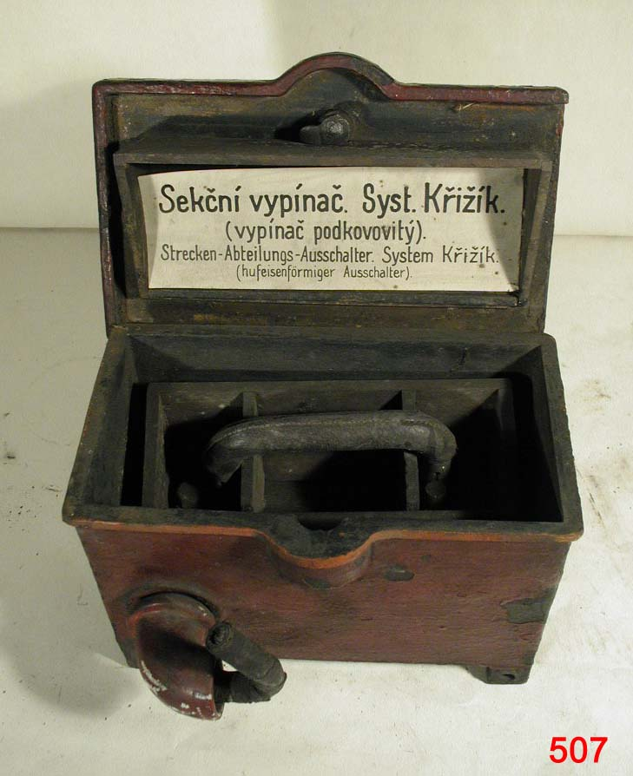 | 507  Sekční vypínač podkovovitý syst.Křižík
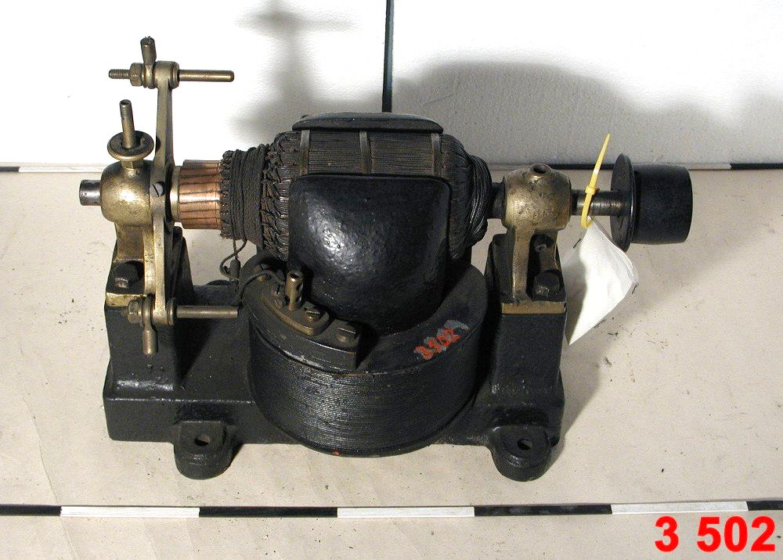 | 3502  Dynamo dvoupól. syst. Kapp bubnová kotva
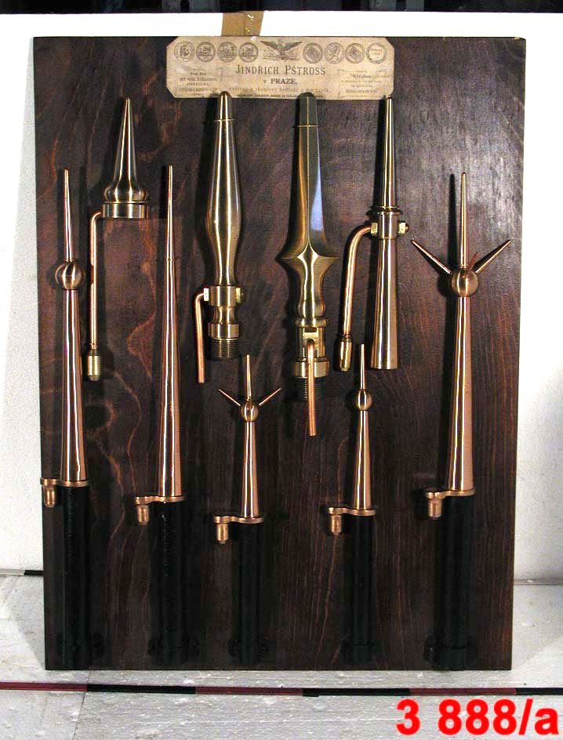 | 3888/a  Reklamní panel součástek k hromosvodům  (zapůjčena pouze extenze a inv. č. 3888/a,b)
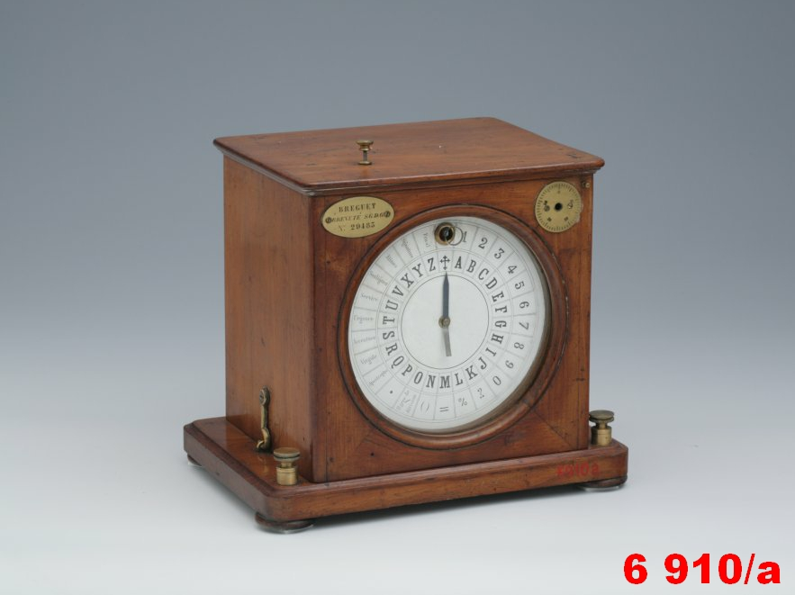 | 6910/a  Rafiový telegraf - přijímač, konstr.L.Breguet
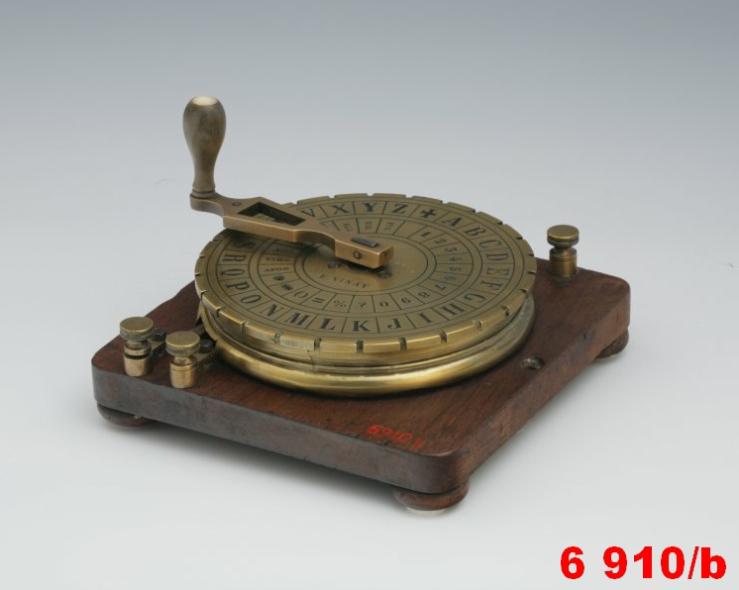 | 6910/b  Rafiový telegraf vysílač, konstr.L.Breguet
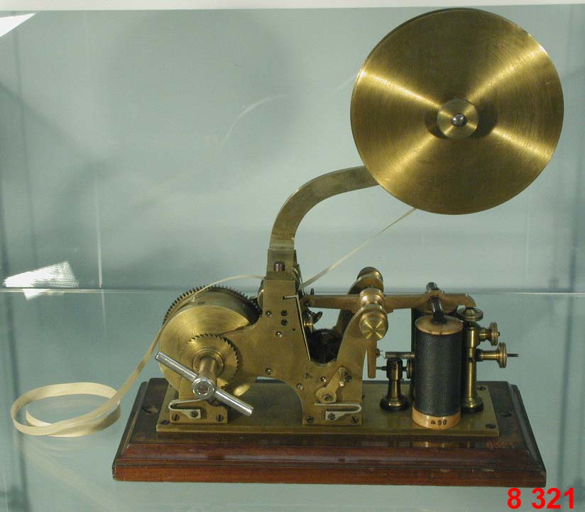 | 8321  Hrotový rycí psací stroj Morseův-telegr.
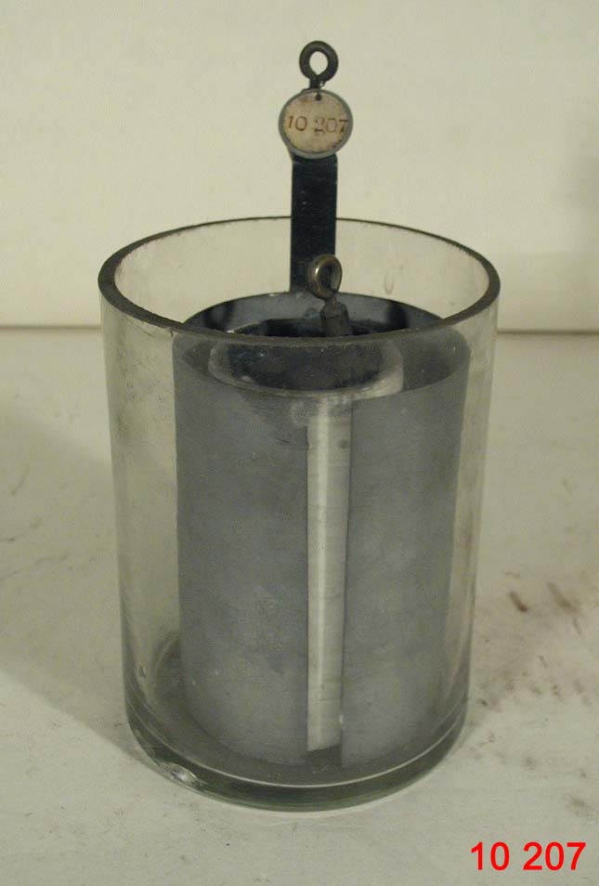 | 10207  Danielův článek
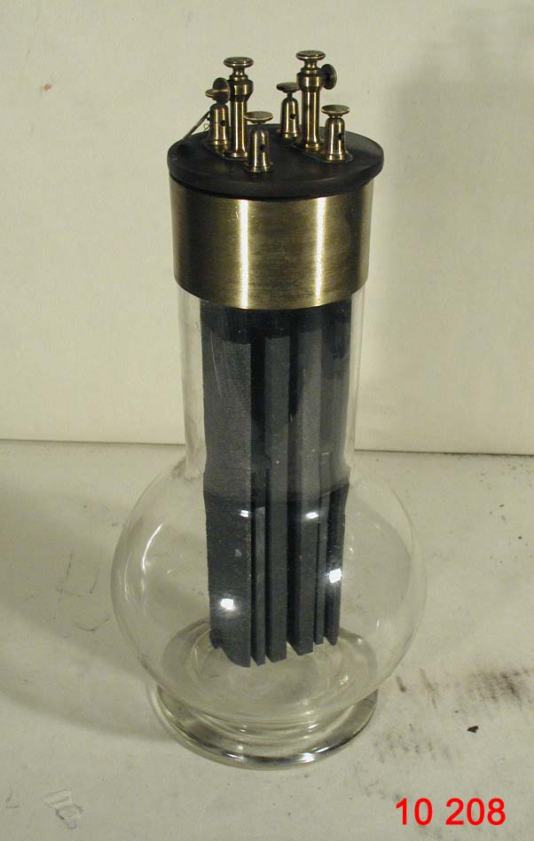 | 10208  Grenetův článek dvojitý-elektrody uhlové
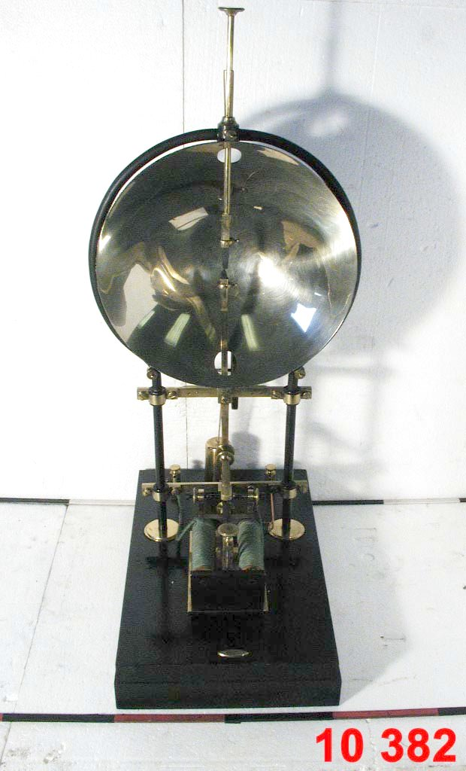 | 10382  Oblouková lampa s reflektorem a regulátorem dle Stoehrera
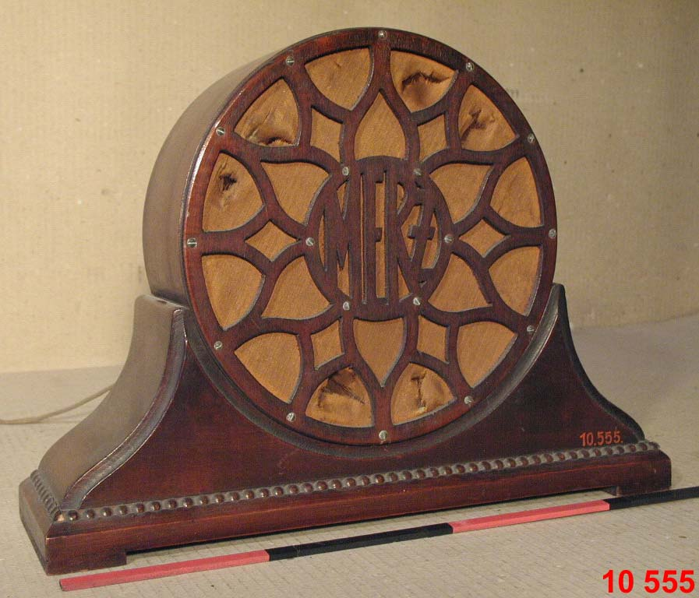 | 10555  Diskový reproduktor ve skříňce, zn.Merz
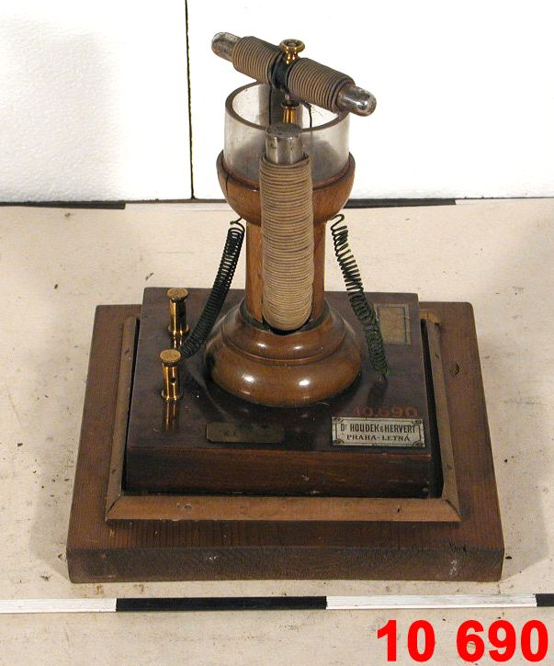 | 10690  Motor Rietschieův - model
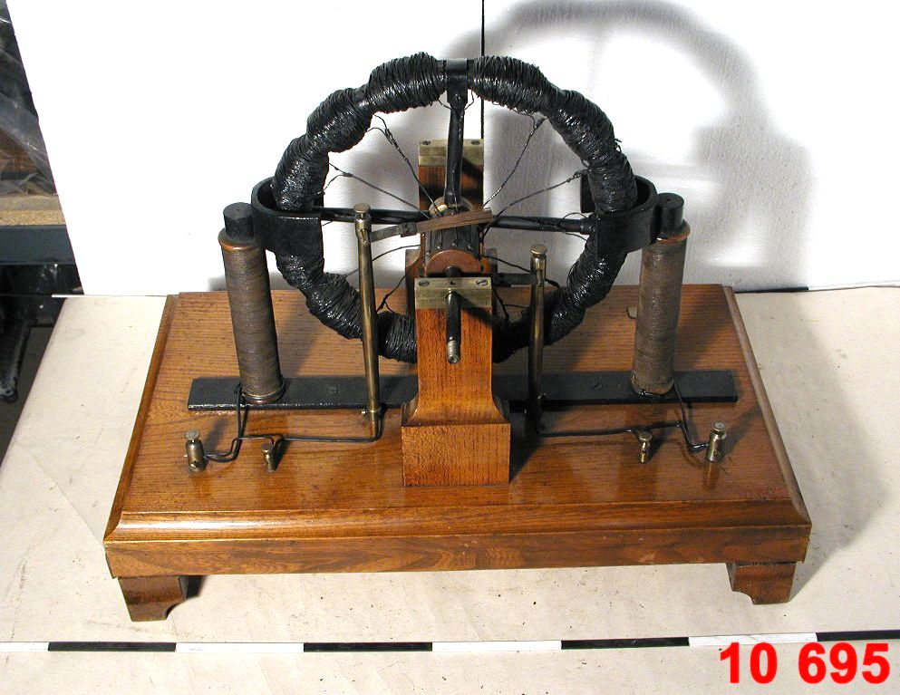 | 10695  Dynamoelektr.stroj s Grammeovým prstencem
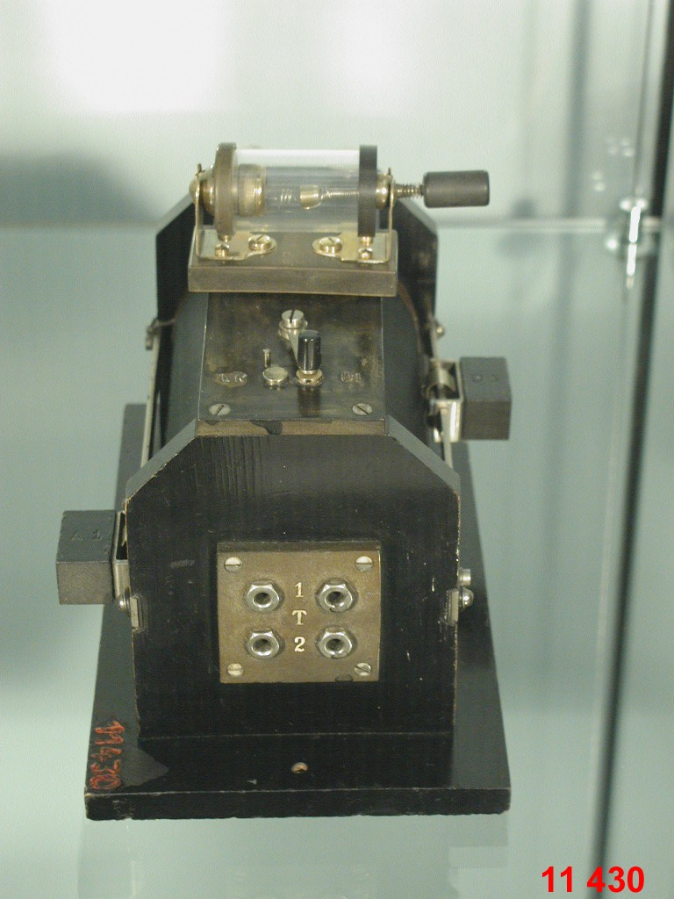 | 11430  Krystalový přijímač R031
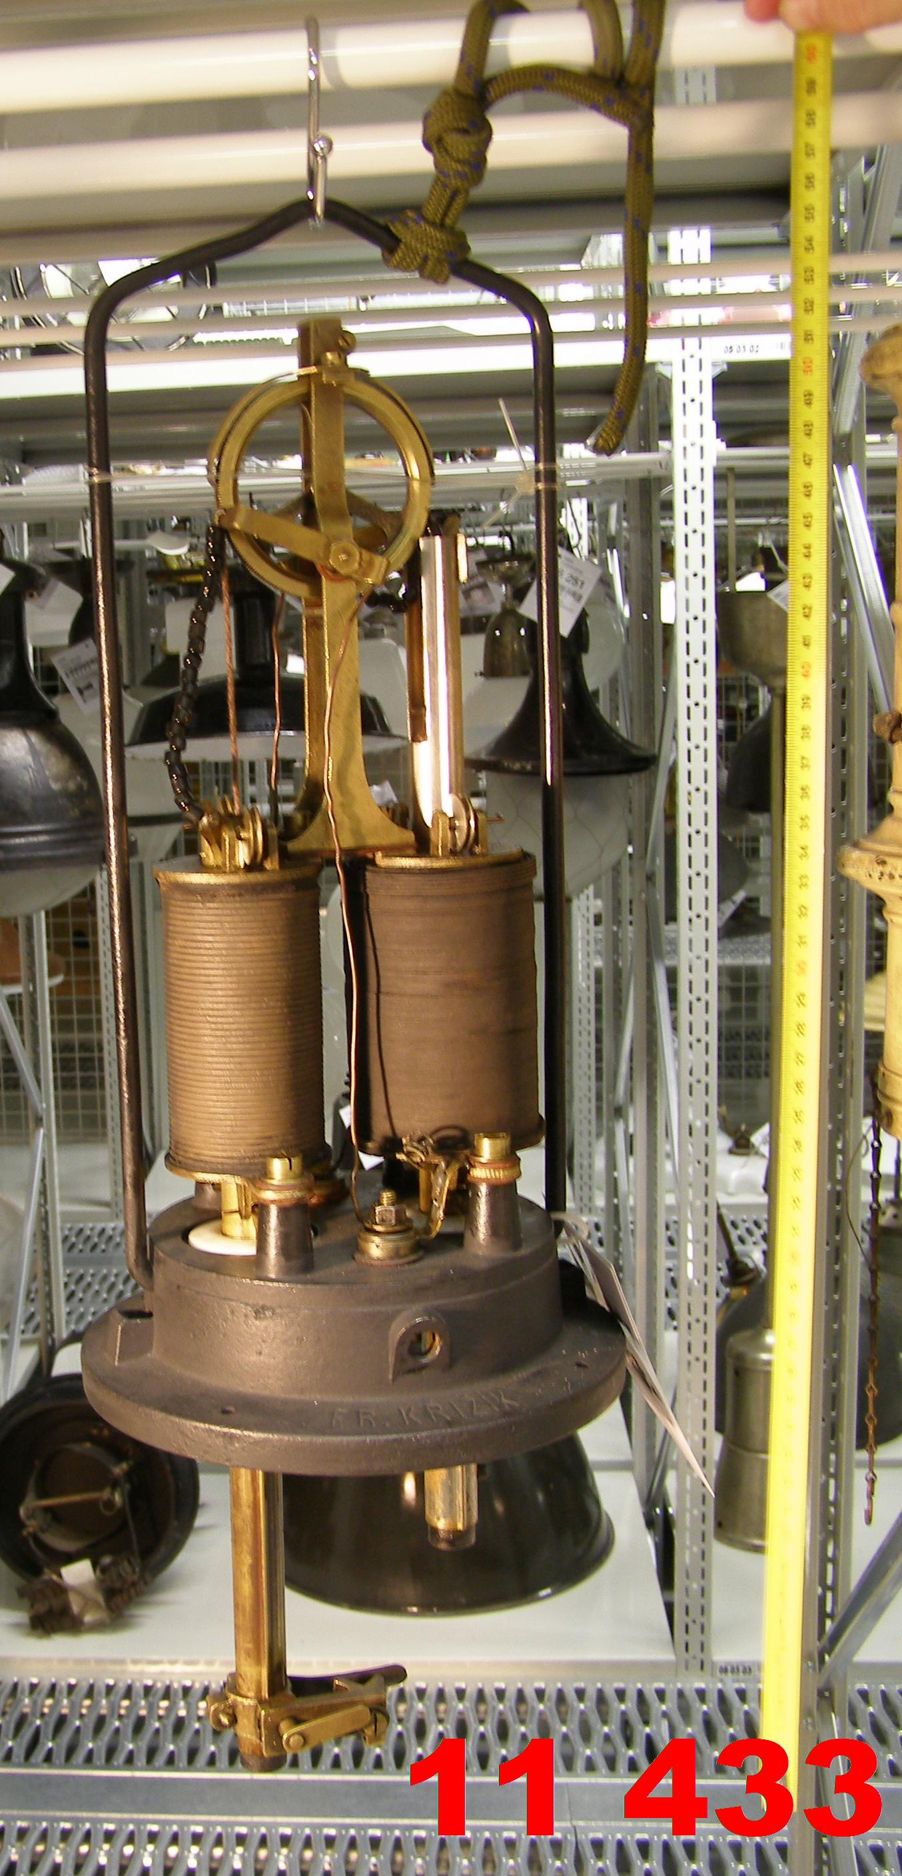 | 11433  Křižíkova lampa oblouková
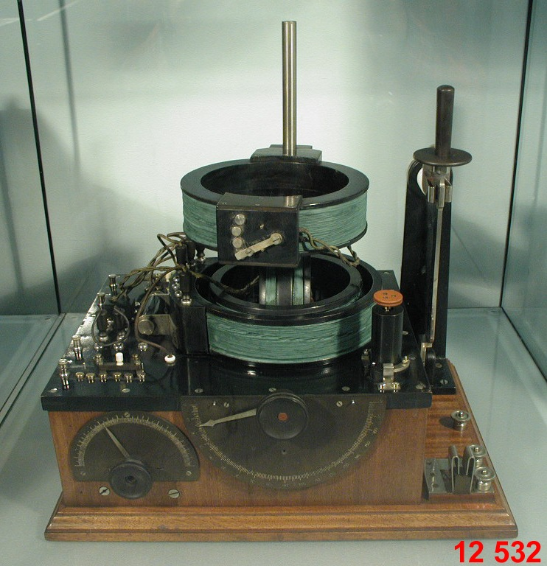 | 12532  Přijímač jiskrové telegrafie prof. Šimka z petřínské stanice
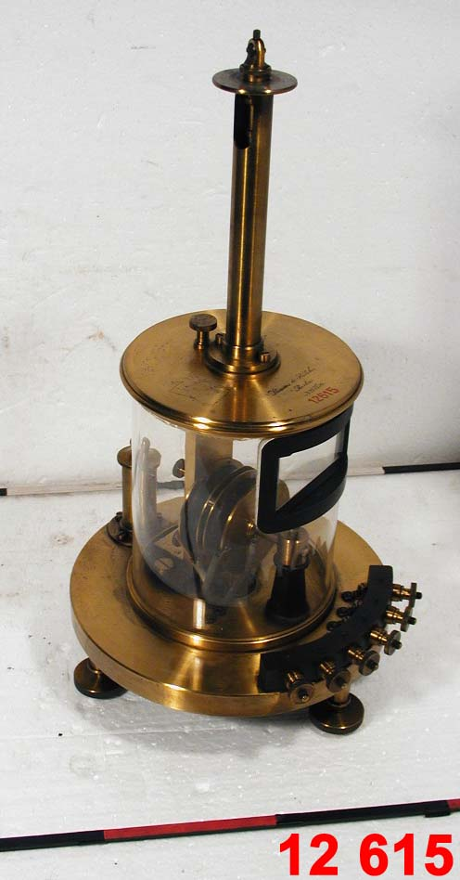 | 12615  Dynamometr-na slabé proudy Siemens & Halske (III-30)
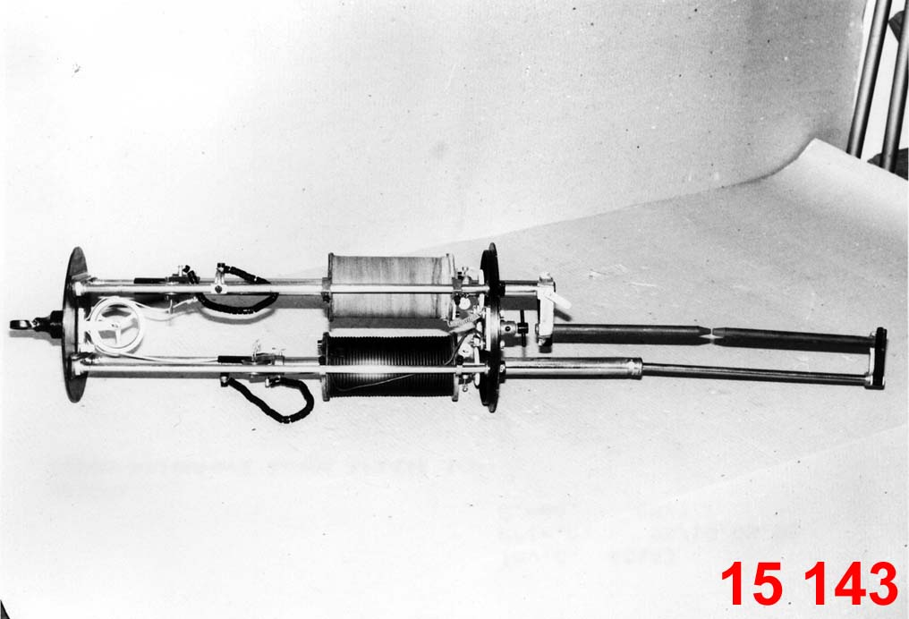 | 15143  Závěsná oblouková lampa Křižík 10A
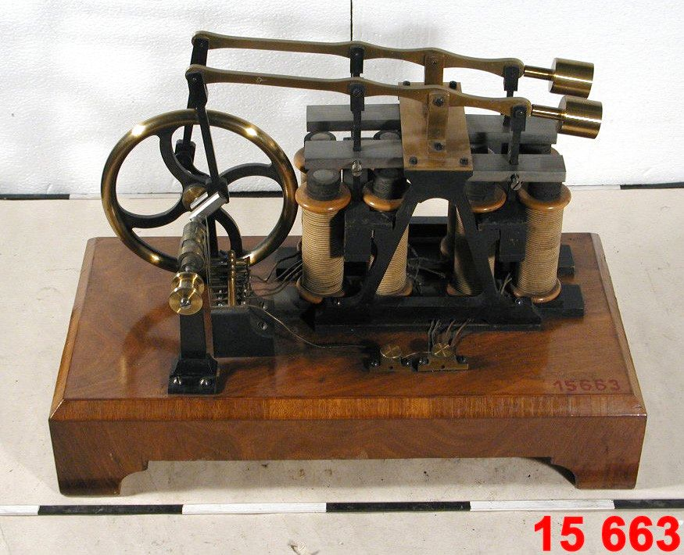 | 15663  Elektromotor Eggerův
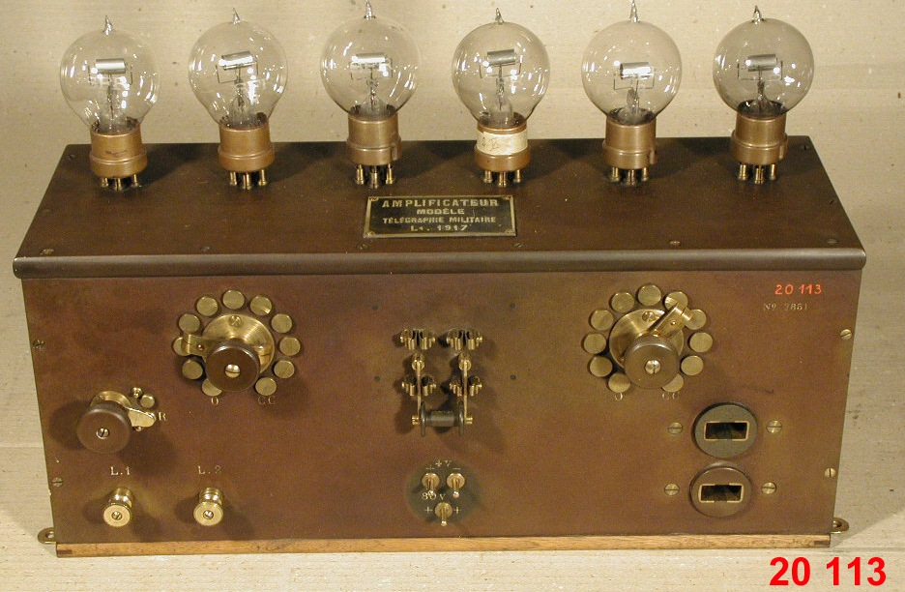 | 20113  Šestielektronkový přijímač SFR, typ L1
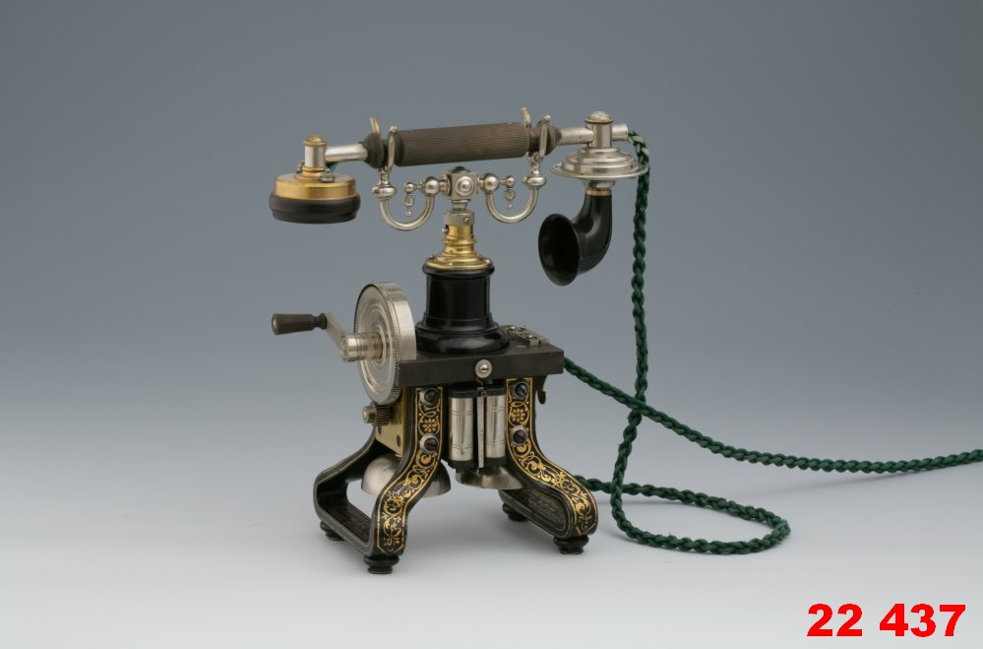 | 22437  Luxusní stolní telefonní přístroj MB fy Deckert & Homolka
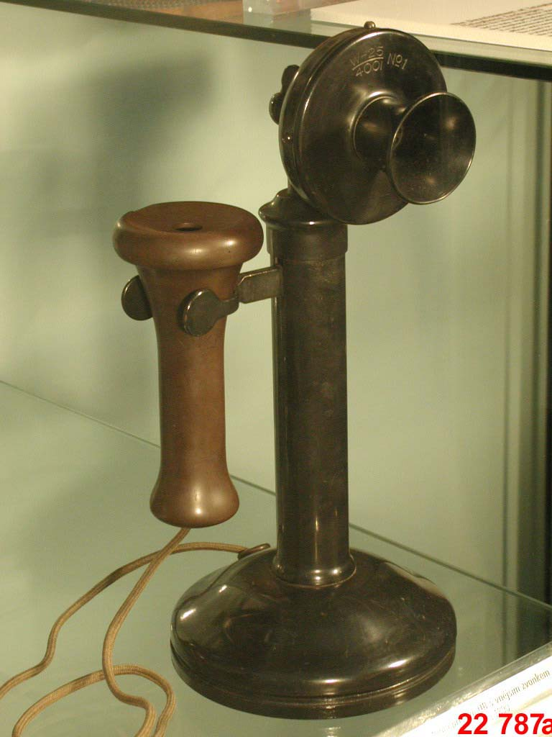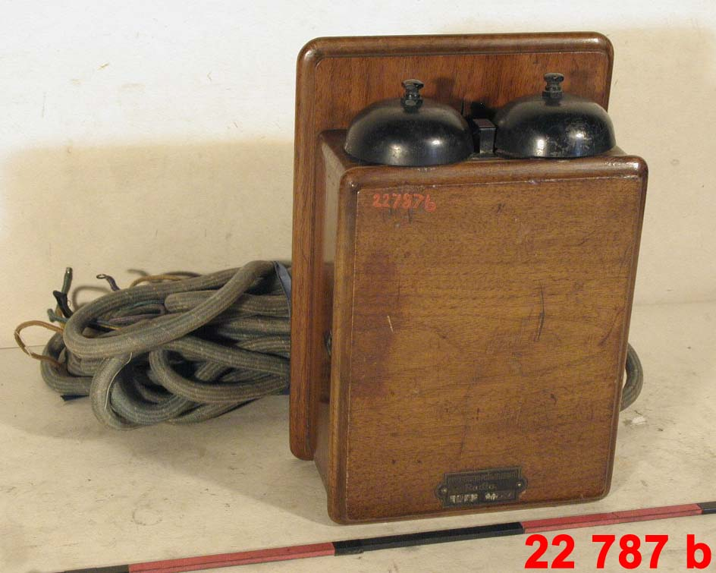 | 22787/a,b  Amer.stolní telef.přístroj UB WESTERN-ELECTRIC 25
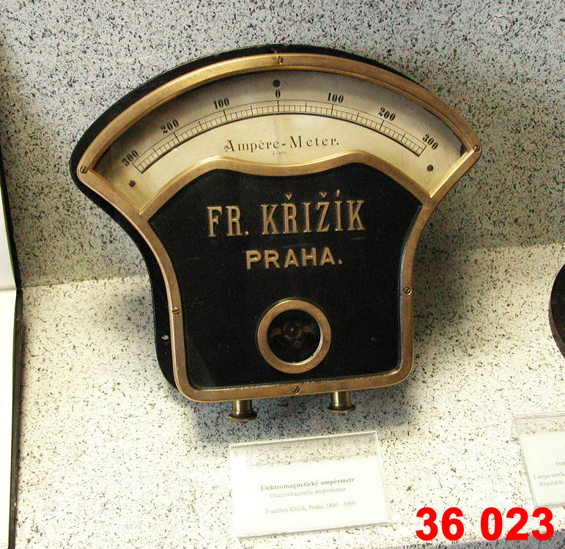 | 36023  Ampérmetr Křižík
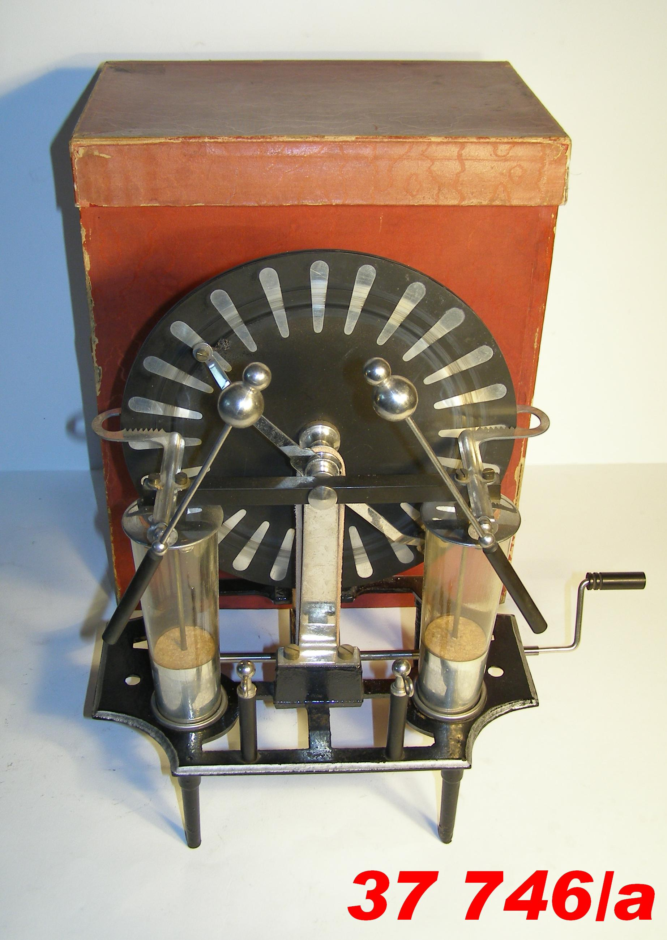 | 37746/a  Wimshurstova influenční elektrika
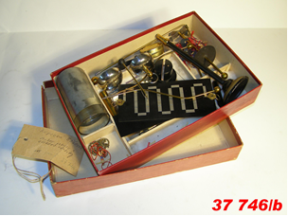 | 37746/b  Příslušenství k Wimshurstově influenční elektrice
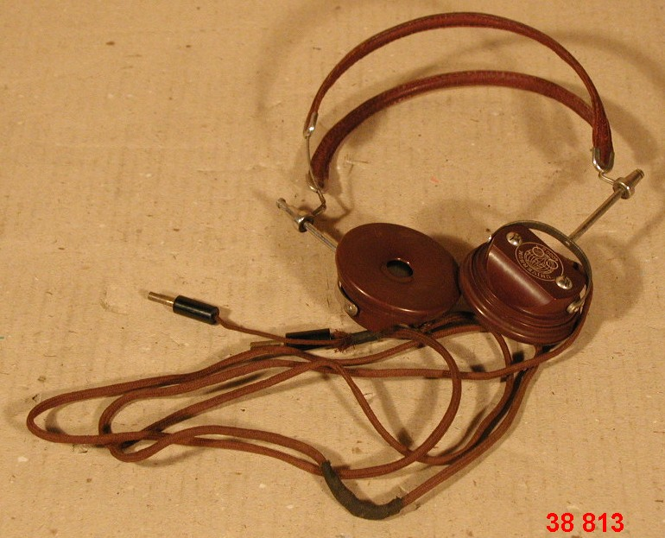 | 38813  Náhlavní sluchátka CQ Universum
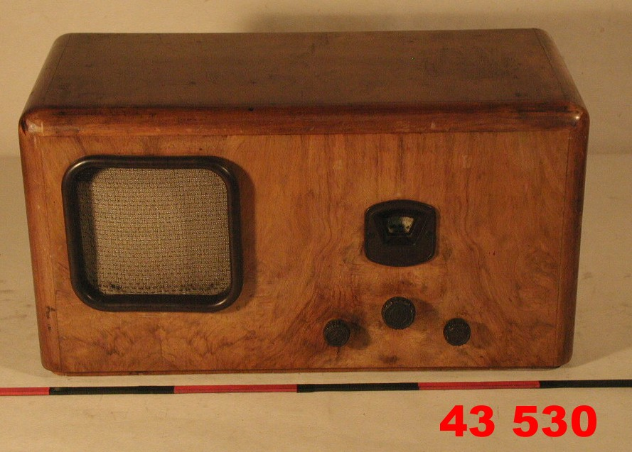 | 43530  Přijímač Mikrofona MK203
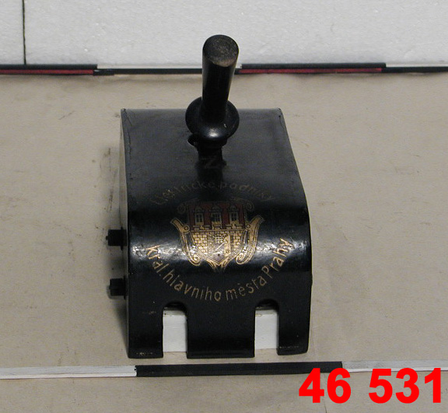 | 46531  Vypínač (El.podniky)
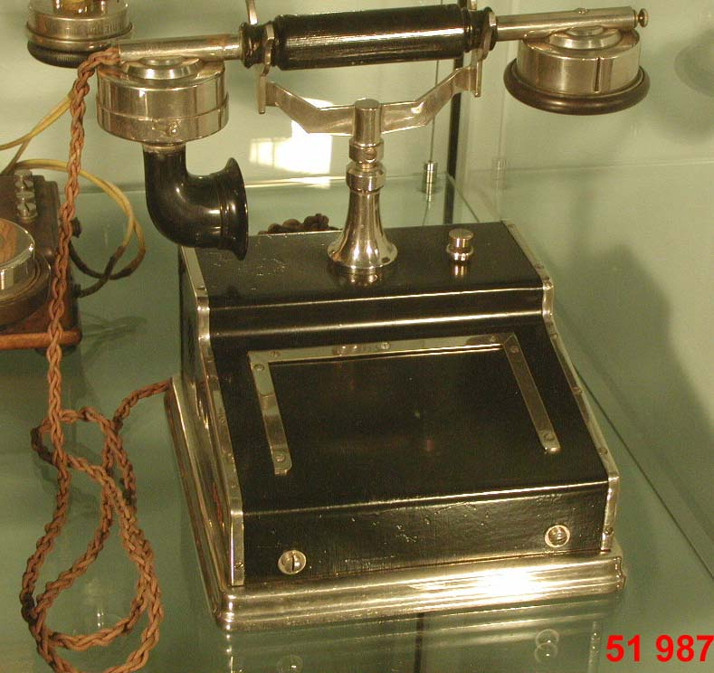 | 51987  Stolní telefon UB Telegrafia
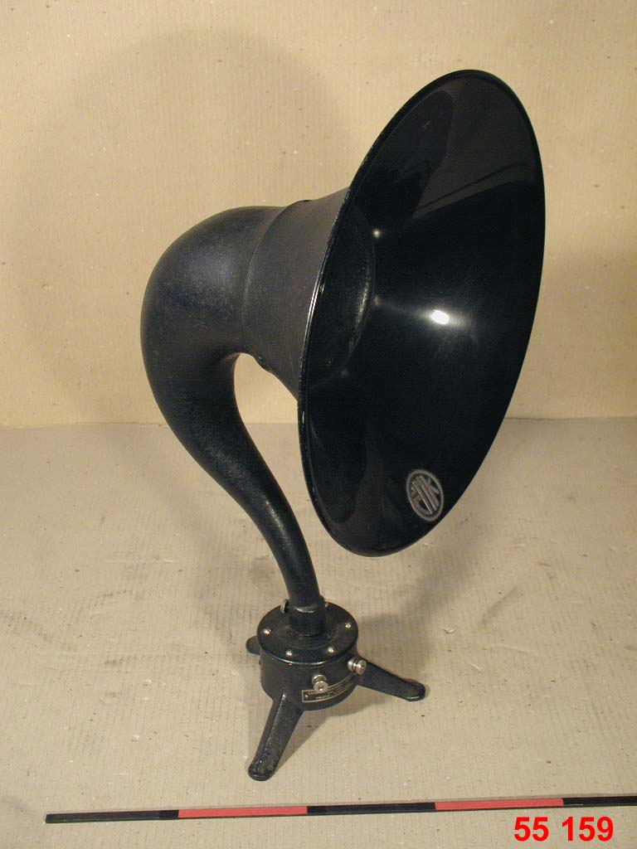 | 55159  Reproduktor fy Českomoravská-Kolben
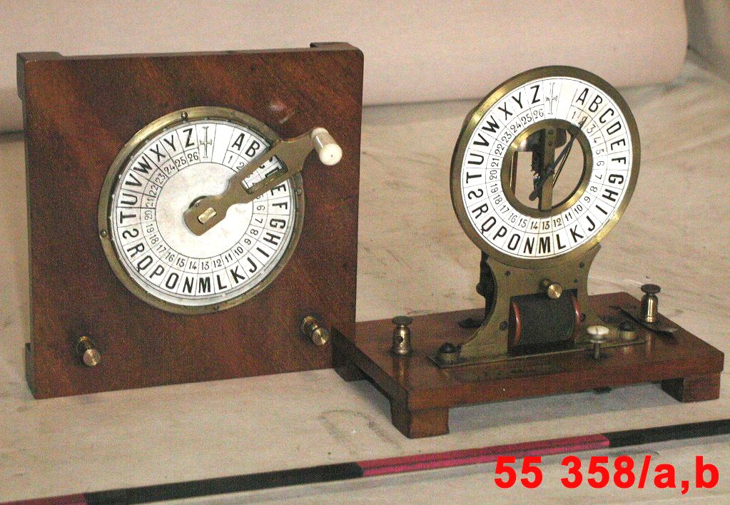 | 55358/a,b  Telegrafní přístroj ručkový Dvořák & Pštross
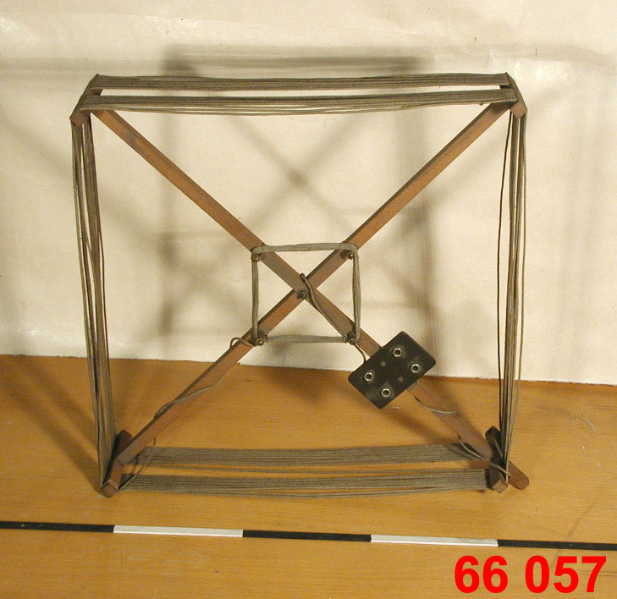 | 66057  Rámová anténa amatérská

PROTOKOL

o předání a převzetí sbírkových předmětů

Seznam sbírkových předmětů:

Poř. číslo | Inventární číslo | Ext. | Název - označení | Finanční hodnota (v Kč)
1 | 507 |  | Sekční vypínač podkovovitý syst. Křižík | 8 000
2 | 3502 |  | Dynamo dvoupól. syst. Kapp bubnová kotva | 15 000
3 | 3888 | a | Reklamní panel součástek k hromosvodům | 40 000
4 | 6910 | a | Rafiový telegraf - přijímač, konstr. L.Breguet | 30 000
5 | 6910 | b | Rafiový telegraf vysílač, konstr.L.Breguet | 30 000
6 | 8321 |  | Hrotový rycí psací stroj Morseův-telegr. | 50 000
7 | 10207 |  | Danielův článek | 5 000
8 | 10208 |  | Grenetův článek dvojitý-elektrody uhlové | 14 000
9 | 10382 |  | Oblouková lampa s reflektorem a regulátorem dle Stoehrera | 40 000
10 | 10555 |  | Diskový reproduktor ve skříňce, zn.Merz | 10 000
11 | 10690 |  | Motor Rietschieův - model | 8 000
12 | 10695 |  | Dynamoelektr.stroj s Grammeovým prstencem | 15 000
13 | 11430 |  | Krystalový přijímač R031 | 15 000
14 | 11433 |  | Křižíkova lampa oblouková | 50 000
15 | 12532 |  | Přijímač jiskrové telegrafie prof. Šimka z petřínské stanice | 150 000
16 | 12615 |  | Dynamometr na slabé proudy Siemens & Halske (III) | 80 000
17 | 15143 |  | Závěsná oblouková lampa Křižík 10A | 80 000
18 | 15663 |  | Elektromotor Eggerův | 70 000
19 | 20113 |  | Šestielektronkový přijímač SFR, typ L1 | 60 000
20 | 22437 |  | Luxusní stolní telefonní přístroj MB fy Deckert & Homolka | 80 000
21 | 22787 | a,b | Amer.stolní telef.přístroj UB WESTERN-ELECTRIC 25 | 35 000
22 | 36023 |  | Ampérmetr Křižík | 20 000
23 | 37746 | a | Wimshurstova influenční elektrika | 20 000
24 | 37746 | b | Příslušenství k Wimshurstově influenční elektrice | 5 000
25 | 38813 |  | Náhlavní sluchátka CQ Universum | 3 000
26 | 43530 |  | Přijímač Mikrofona MK203 | 15 000
27 | 46531 |  | Vypínač (El.podniky) | 8 000
28 | 51987 |  | Stolní telefon UB Telegrafia | 30 000
29 | 55159 |  | Reproduktor fy Českomoravská-Kolben | 15 000
30 | 55358 |  | Telegrafní přístroj ručkový Dvořák & Pštross | 50 000
31 | 66057 |  | Rámová anténa amatérská | 1 000
 |  |  |  | Celkem
1-31 |  |  | Celkem 31 sbírkových předmětů skupiny Elektro | 1 052 000

Stav sbírkových předmětů:

Všechny předměty jsou v dobrém restaurovaném stavu, případně po zásahu konzervátora, bez zjevných vizuálních vad a poškození.

Zmocněné osoby:
za půjčitele: |  | Ing. Jaromír Bílek, č. OP: xxxxxxx, Mgr. Jan Hosťák, č. OP: xxxxxxx,  Bc. René Melkus, č. OP: xxxxxxx
 |  | (jméno, příjmení, číslo OP)
za vypůjčitele: | Ing. Petr Ezr, č. OP: xxxxxxxx
 |  | (jméno, příjmení, číslo OP)

za půjčitele  předal |  | za vypůjčitele  převzal
 | dne

4. Sbírkové předměty dle výše citované smlouvy byly vráceny dne:

5. Sbírkové předměty byly vráceny ve stavu:

za vypůjčitele  předal |  | za půjčitele  převzal

